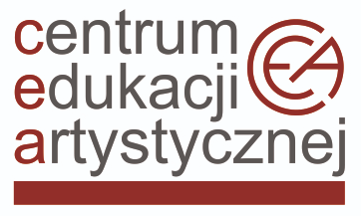

Harmonogram
Regionalnych warsztatów fletowych
Warsztaty metodyczne i lekcje otwarte dla nauczycieli klas fletu szkół muzycznych I i II stopnia
Ornamentacja w muzyce fletowej XVIII wieku w kontekście traktatu J. J. Quantza: „O zasadach gry na flecie poprzecznym”.
prowadząca: prof. dr hab. Magdalena Pilch – Akademia Muzyczna w Łodzi
19 kwietnia 2024 r.
Organizator warsztatów: Centrum Edukacji Artystycznej
Współorganizator warsztatów: Państwowa Szkoła Muzyczna I stopnia
im. Witolda Lutosławskiego w Turku

RAMOWY PROGRAM WARSZTATÓW:
sala kameralna PSM I st. w Turku
10:00 – 10:15 – powitanie uczestników i przedstawienie prowadzącej warsztaty
10:15 – 11:45 – wykład Ornamentacja w muzyce fletowej XVIII wieku w kontekście traktatu
J. J. Quantza: „O zasadach gry na flecie poprzecznym” oraz prezentacja instrumentów
11:45 – 12:00 – przerwa kawowa
12:00 – 14:45 – lekcje warsztatowe
14:45 – 16:00 – przerwa obiadowa
16:00 – 18:00 – lekcje warsztatowe
18:00 – podsumowanie i zakończenie warsztatów

Uczniom, którzy biorą czynny udział w warsztatach mogą być przydzielone ćwiczeniówki.

